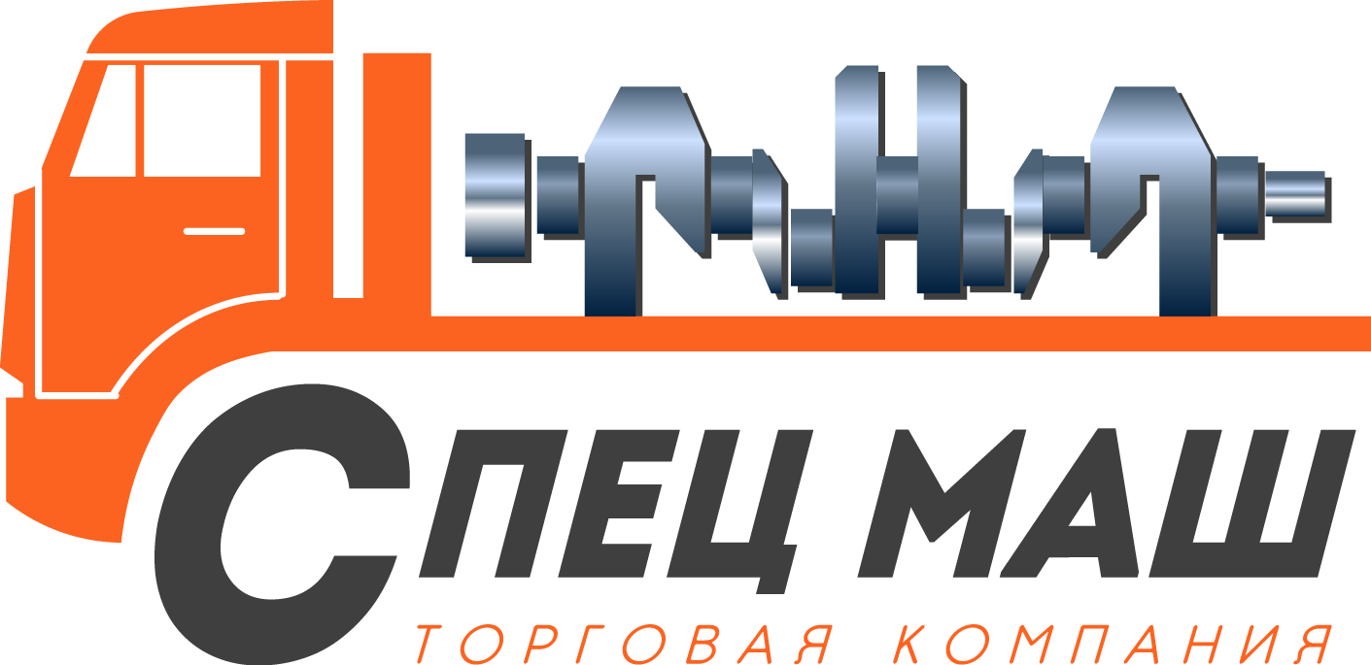

Сокращенное наименование: ООО "СПЕЦМАШ МСК"
Полное наименование: Общество с ограниченной ответственностью "СПЕЦМАШ МСК"

ИНН: 5027255534
КПП : 502701001
ОКПО: 19202031
ОГРН: 1175027020904
Адрес 140014, Московская обл, Люберецкий р-н, Люберцы г, Электрификации ул, дом № 3, литера В5 Этаж 3, офис 3

Расчетный счет 40702810340000007647
Наименование банка ПАО Сбербанк
БИК 044525225
Корреспондентский счет 30101810400000000225

Ген. Директор: Бондарев И. А. на основании устава.
info@tksmash.ru
8(495)729-97-18
8(495)150-57-51

